Page | Activity | Answers
p.2 | Think Ahead | *Draw your own answer.
p.3 | Sentence Patterns | A.  1) It’s me  2) your mother  3) Let me in  B.  “It’s me, your mother. Let me in.”
pp.4~5 | Words to Know | A.  1) flour  2) voice  3) chase  4) dinner  5) feet
B.
1) hear
2) looks
3) puts
4) comes
pp.6~7 | Meet the Characters | 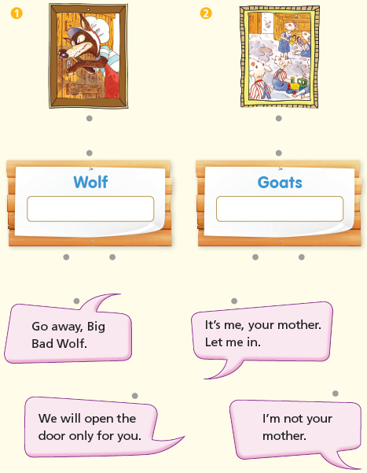  A.
B.
1) Don’t
2) dinner
pp.8~11 | Comprehension | A.  1) F  2) T  3) F  4) F
B.
1) Only open the door for me.
2) White feet
3) Flour
4) Eat the children
C.
1) voice, open
2) feet, goat
D.
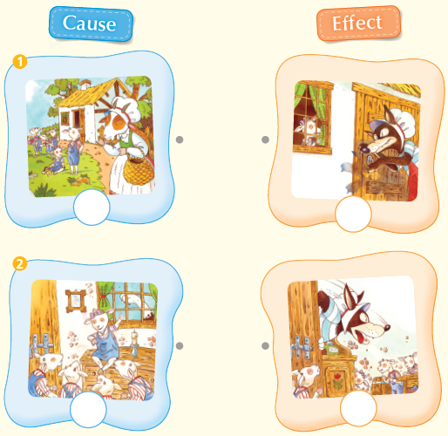

pp.12~13 | Review Quiz | A.  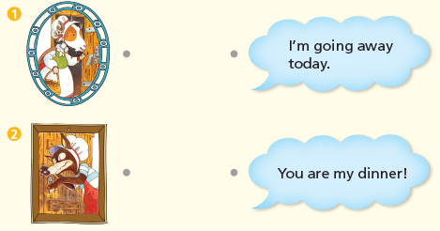
B.
1) voice
2) feet
3) flour
4) dinner
5) chases
 |  | C.
D.
1) a
2) b

E.
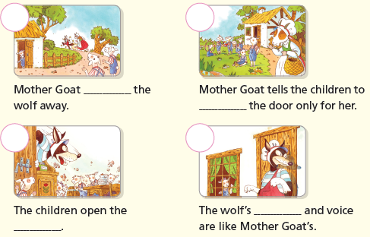

p.15 | Book Report | <Summary>  open, flour, talks, door, chases  <Lesson>  strangers

